Tài liệu hướng dẫn IPC
Phần 1: DS Cửa hàng
- Tạo thông tin CH và vị trí CH để chấm công
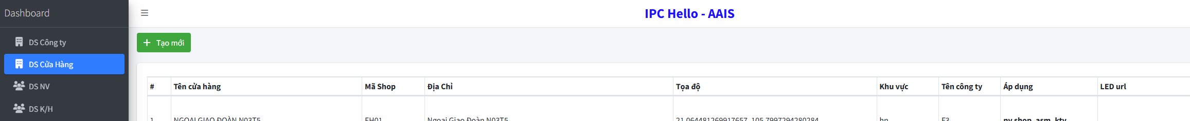
B1: Vô tab DS Cửa hàng
B2: Tìm CH xem có chưa, nếu chưa có thì Tạo mới
B3: Nhấn Tạo mới
- Form Tạo mới CH
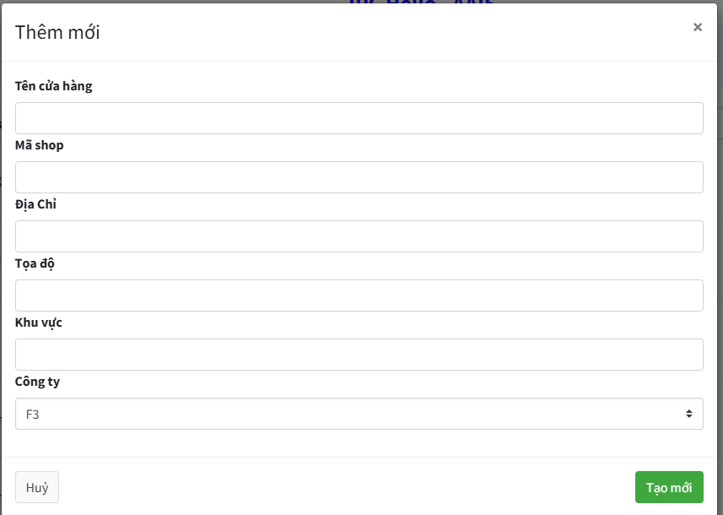
- B3.1: Điền tên CH
- B3.2: Mã Cửa hàng
- B3.3: Địa chỉ để nhân biết vị trí ( tìm google hoặc để tương đối quận, huyện, TP)
- B3.4: Tọa độ (tìm kinh độ, vĩ độ bằng google map)
- B3.5: Điền Khu vực ( HCM hoặc HN)
- B3.6: Điền tên công ty để quản lý
- B3.7: Tạo mới
Phần 2: DS nhân viên
- Tạo mã cho nhân viên mới và kiểm tra thông tin nhân viên cũ
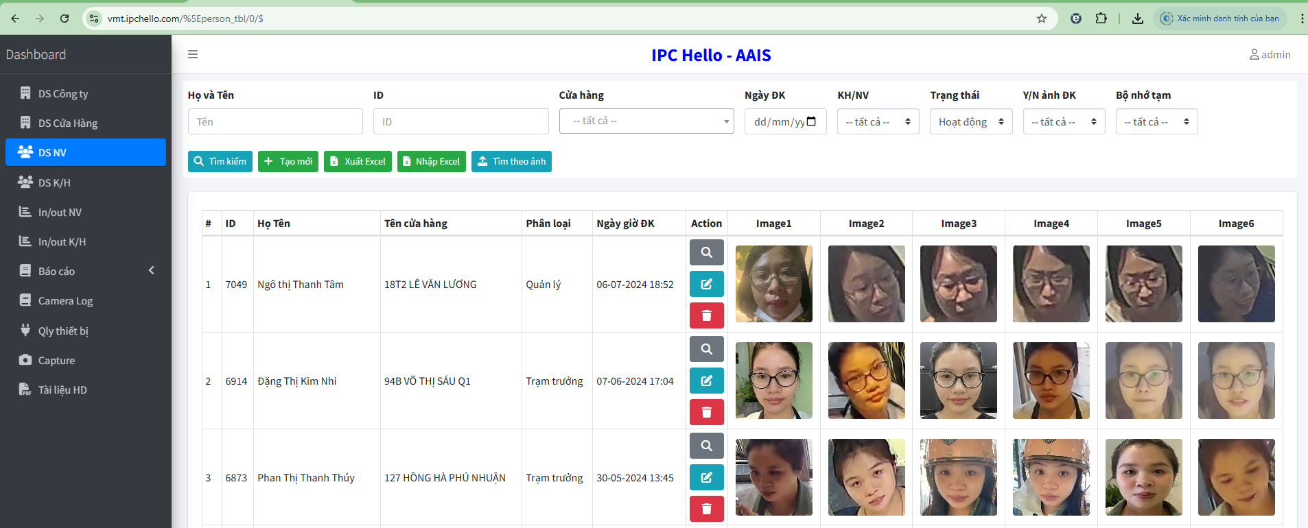
B1: Vô tab DS nhân viên
B2: Nút Tạo mới để tạo nhân viên
- Form tạo mã
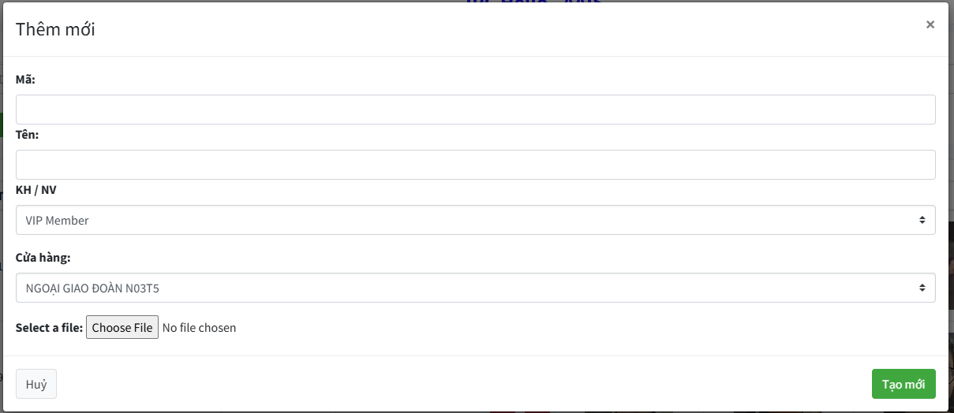
- B2.1: Điền Mã nhân viên, tên nhân viên
- B2.2: KH/NV (Nhân viên và CH trưởng để chung trường NV/TT)
- B2.3: Chọn CH cho nhân viên chấm công
- B2.4: Choose file ( nếu có hình ảnh chân dung của nhân viên thì add vô, không có thì bỏ qua)
- B2.5: Tạo mới

Phần 3: IN/OUT Nhân viên
- Dùng để kiểm tra check in/ check out của nhân viên
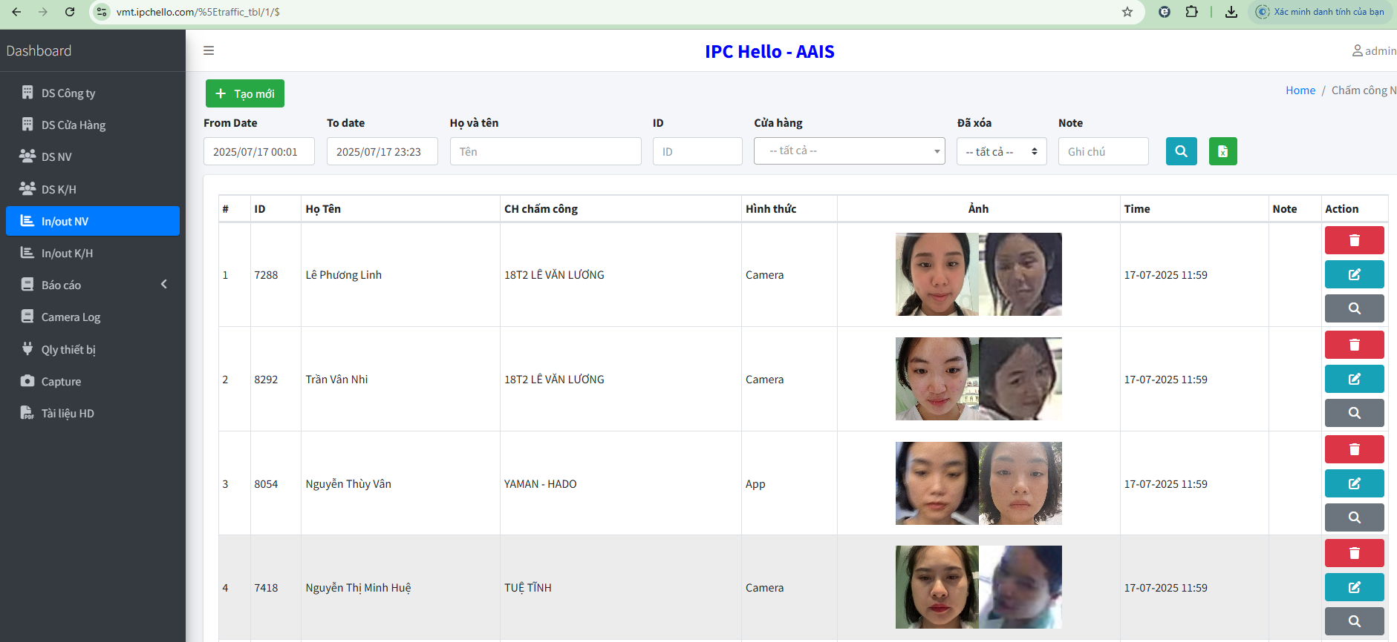

B1: Vô tab in/out nhân viên
B2: Có thể tìm theo CH hoặc ID(mã nhân viên), Họ tên

Phần 4: Bảng phân công ca
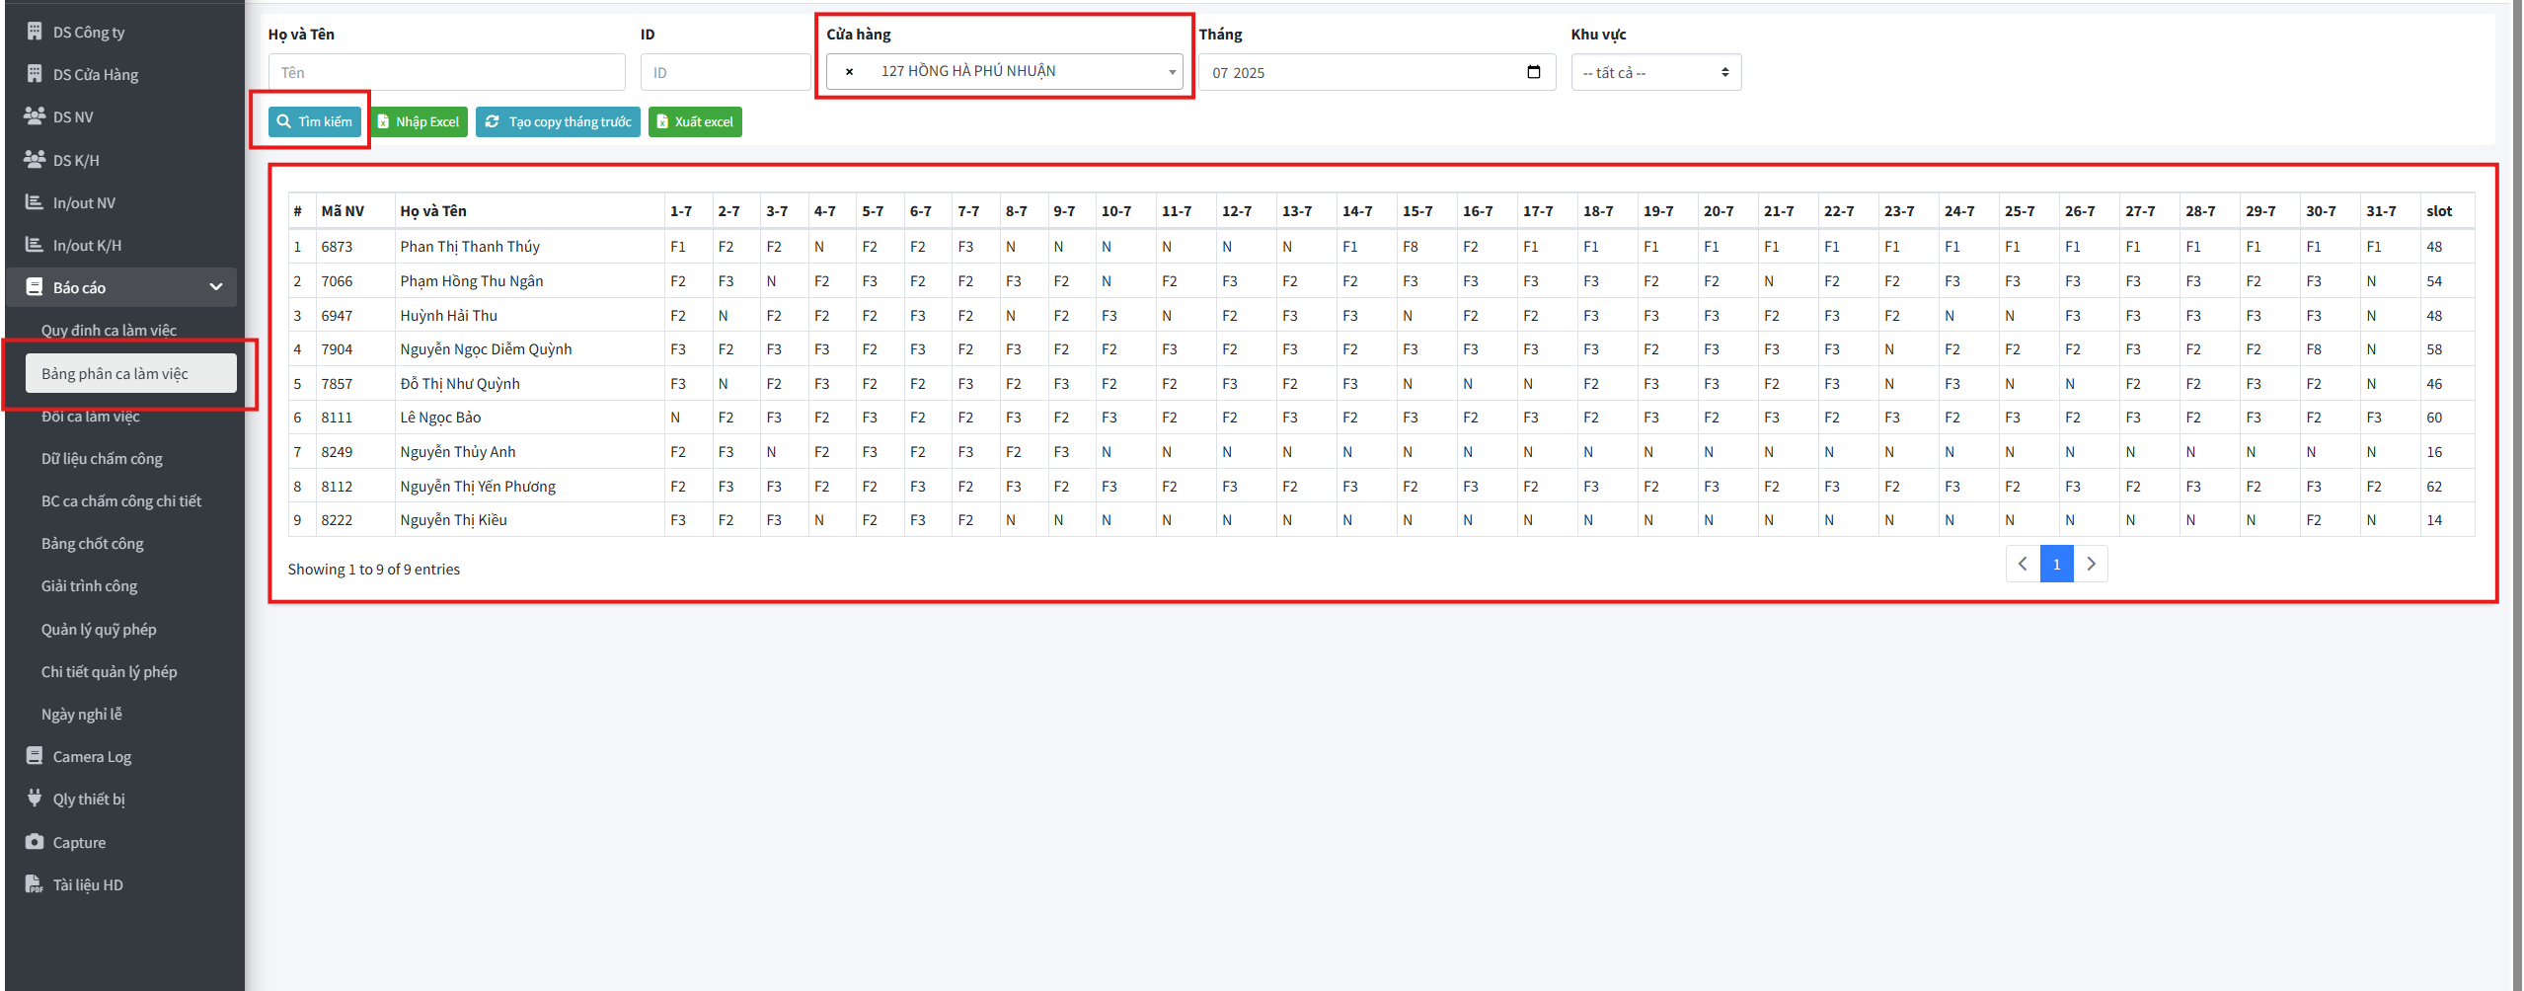
B1: Vô tab Bảng phân ca làm việc
B2: Tìm cửa hàng của mình quản lý
B3: Nhấn tìm kiếm
B4: Kiểm tra xem là có đúng danh sách nhân viên và ca làm việc không

Phần 4.1: Up phân ca cho tháng mới
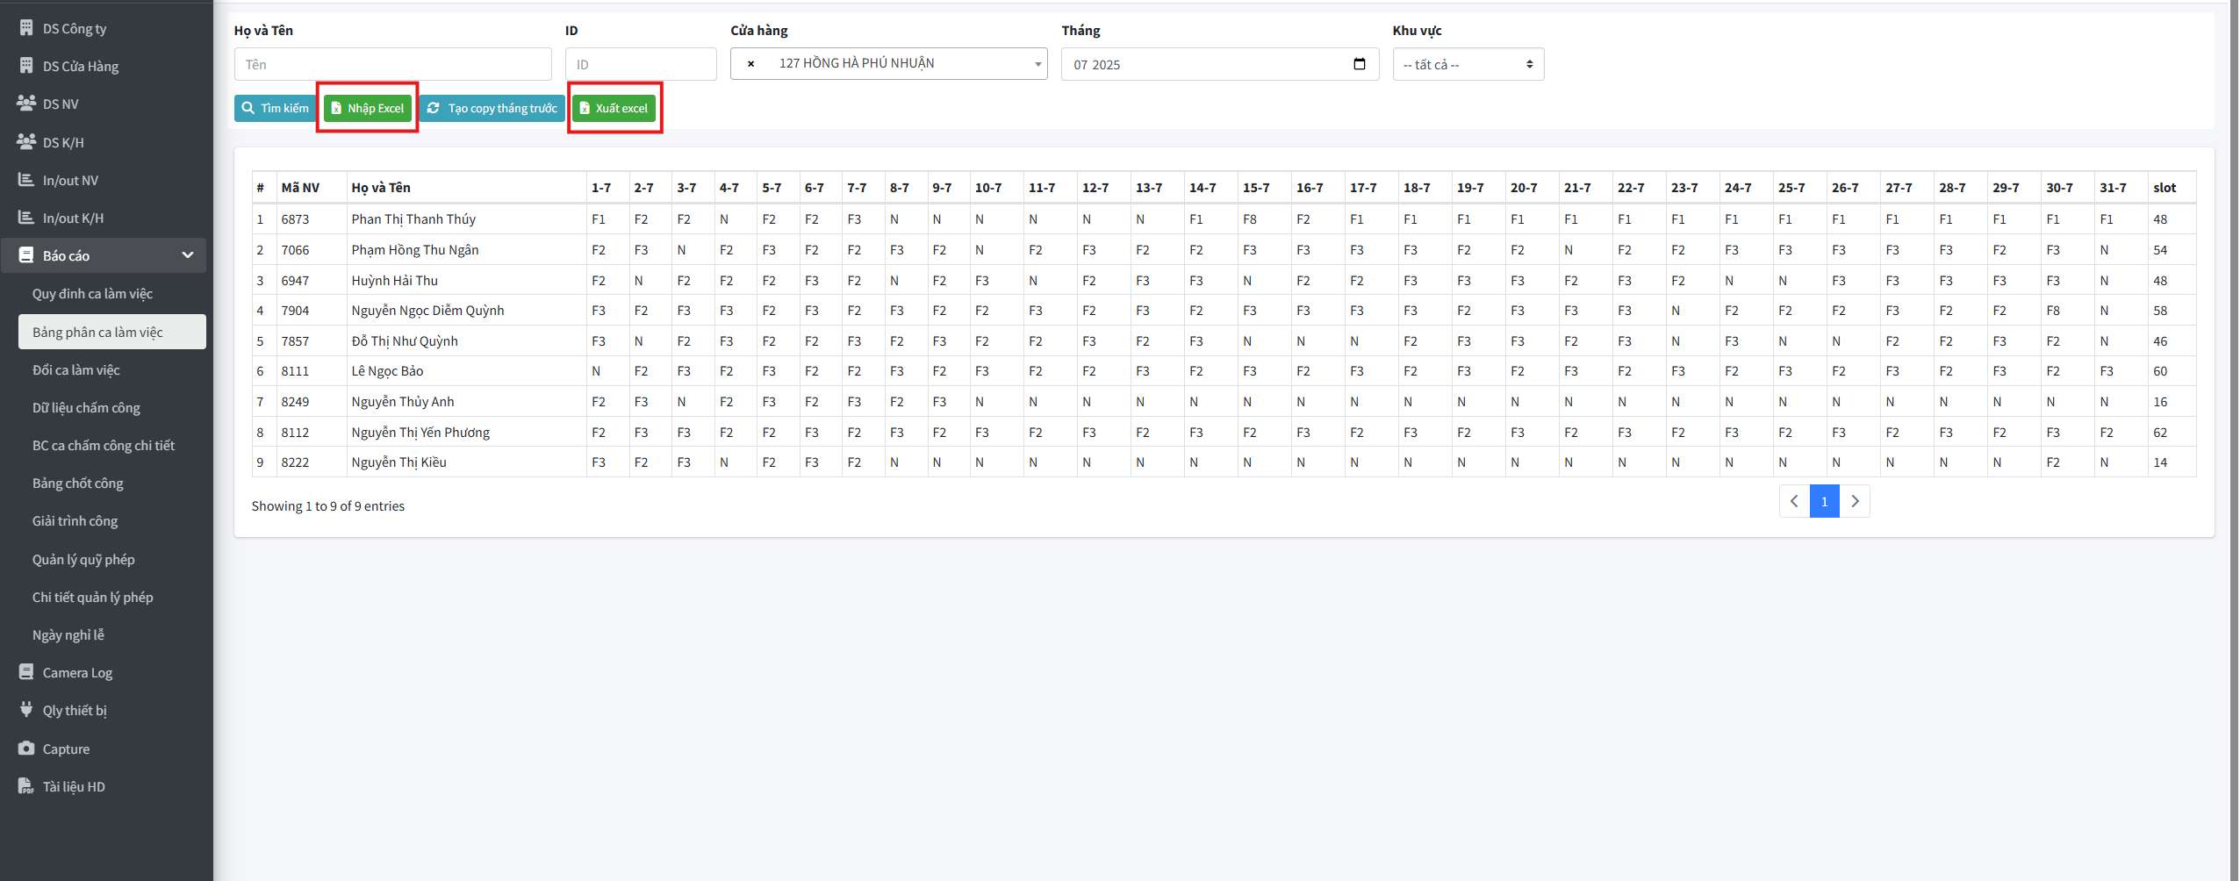
B1: Tìm tới bảng phân cả của Cửa Hàng
B2: Nhấn nút Xuất Excel ( chọn tháng muốn xuất – kế bên chỗ chọn cửa hàng)
B3: Mở file Excel vừa xuất, chỉnh sửa ca làm việc trên file và lưu lại (lưu ý: không chỉnh sửa ngày tháng)
B4: Nhấn nút Nhập Excel
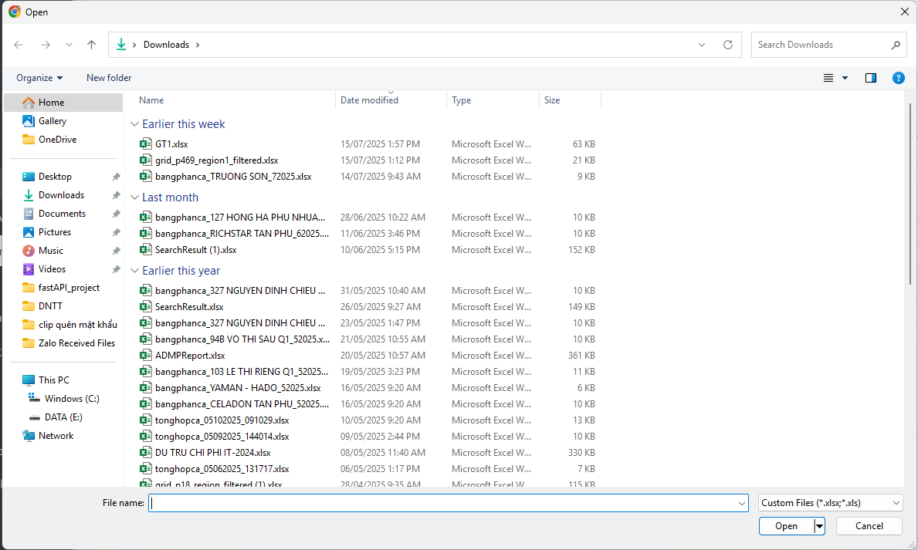
B5: Chọn file vừa mới sửa và đã lưu rồi ở B3, và Open
B6: Trên web hiển thị Popup Thành công, load lại trang web kiểm tra xem là bảng phân ca có dc đổi chưa

Phần 5: Đổi ca làm việc
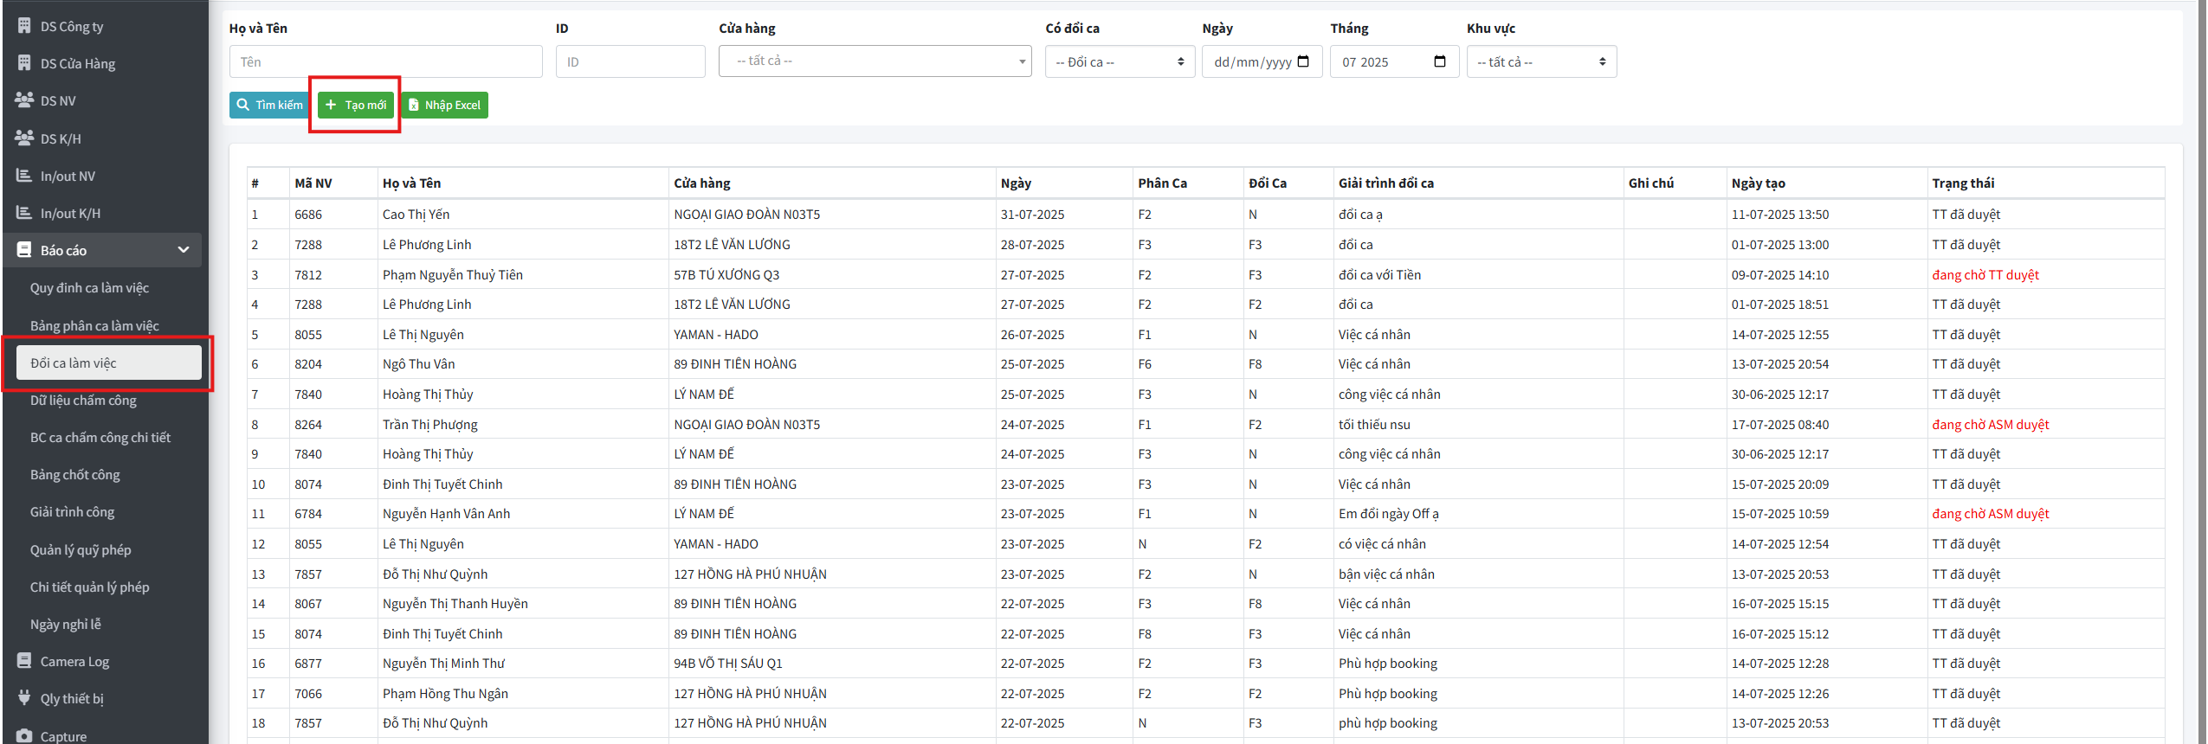
B1: Vô tab đổi ca làm việc
B2: Tạo mới đổi ca
- Đối với nhân viên: tạo đơn đổi ca
- Đối với cấp quản lý: duyệt đơn đổi ca của nhân viên (có thể tạo đơn đổi ca cho nhân viên và khi tạo xong là duyệt thẳng ko cần phải qua them 1 bước duyệt nữa)
- Đối với cấp HR: duyệt đơn đổi ca của quản lý (có thể tạo đơn đổi ca cho nhân viên và quản lý, khi tạo xong là duyệt thẳng ko cần phải qua thêm 1 bước duyệt nữa)
B3: Form tạo đơn đổi
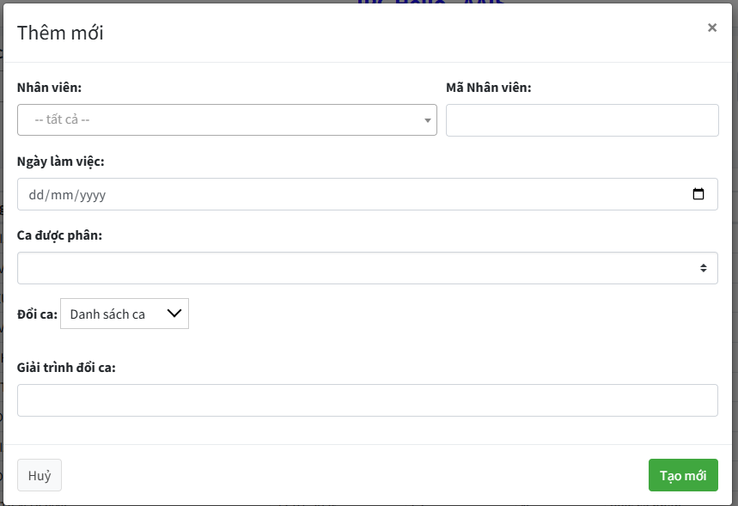
B3.1: Chọn nhân viên, chọn ngày làm việc
B3.2: Ca được phân là ca đầu tiên được nhập lên bảng phân ca
B3.3: Chọn ca muốn đổi ( kiểm tra nếu có tích 2 ca thì bỏ tích 1 ca để lại 1 ca muốn đổi)
B3.4: Điền lý do, chọn tạo mới

Phần 6: Duyệt đổi ca ( đối với cấp Quản lý và HR)
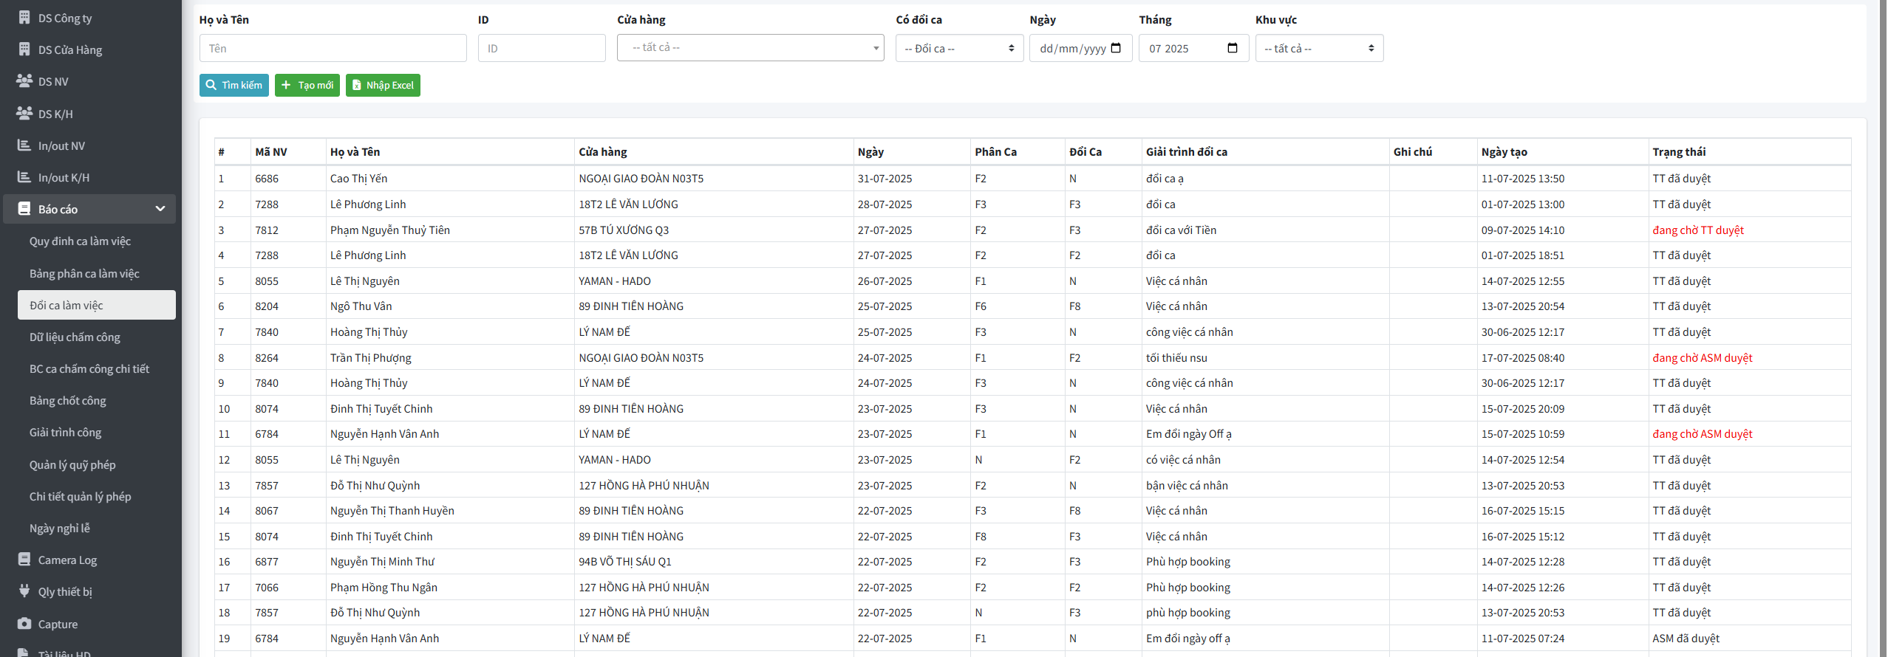
B1: Vô màn hình đổi ca
B2: Bên phải sẽ có nút duyệt nếu nhân viên của Cửa hàng mình quản lý xin đổi ca hoặc HR sẽ thấy đơn đổi ca của Cấp Quản Lý
B3: Tích vào ô Duyệt

Phần 7: Bảng chốt công
- Cấp Quản Lý: kiểm tra nhân viên có bị trễ, nghỉ phép hoặc không có dữ liệu chấm công
- Cấp Hr: chốt công ca cho Cửa hàng
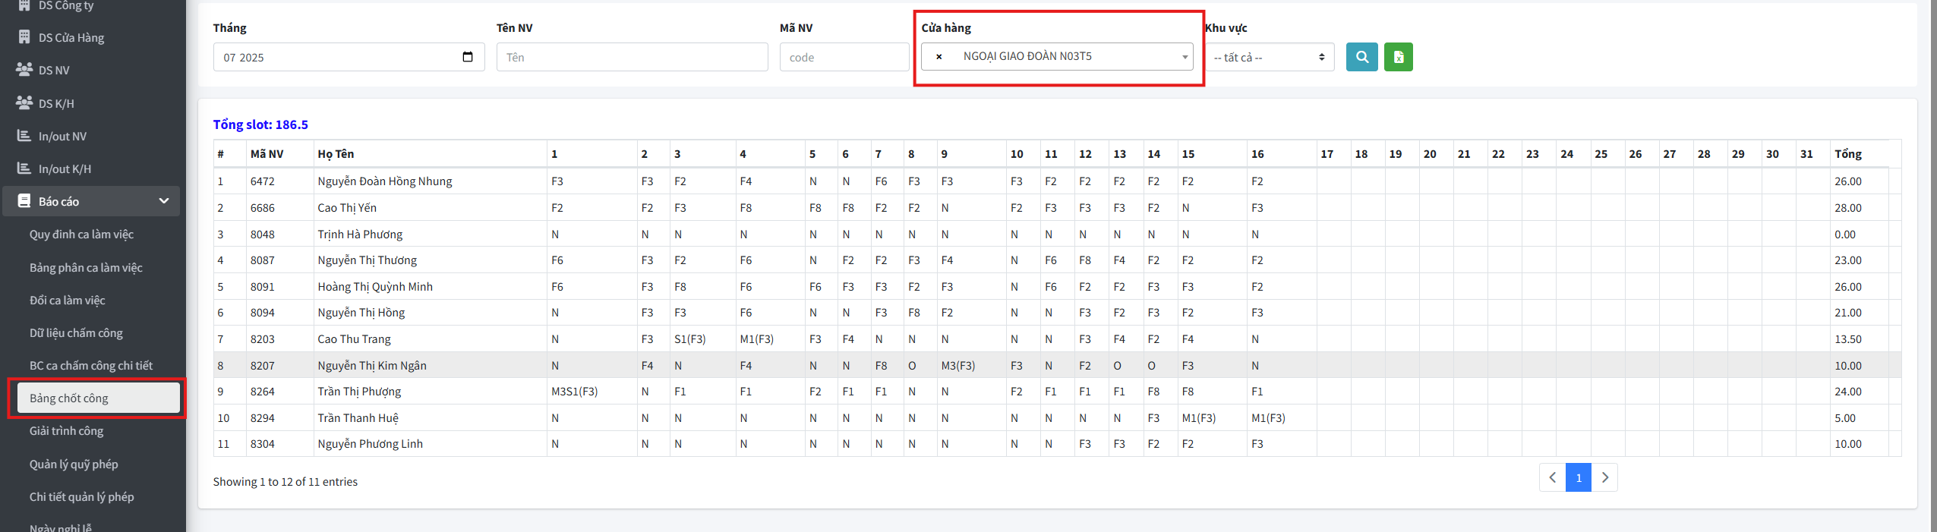
B1: Vô tab Bảng chốt công
B2: Tìm cửa hàng muốn xem
B3: kiểm tra dữ liệu công ca

Phần 8: Giải trình công ( đi muộn/về sớm)
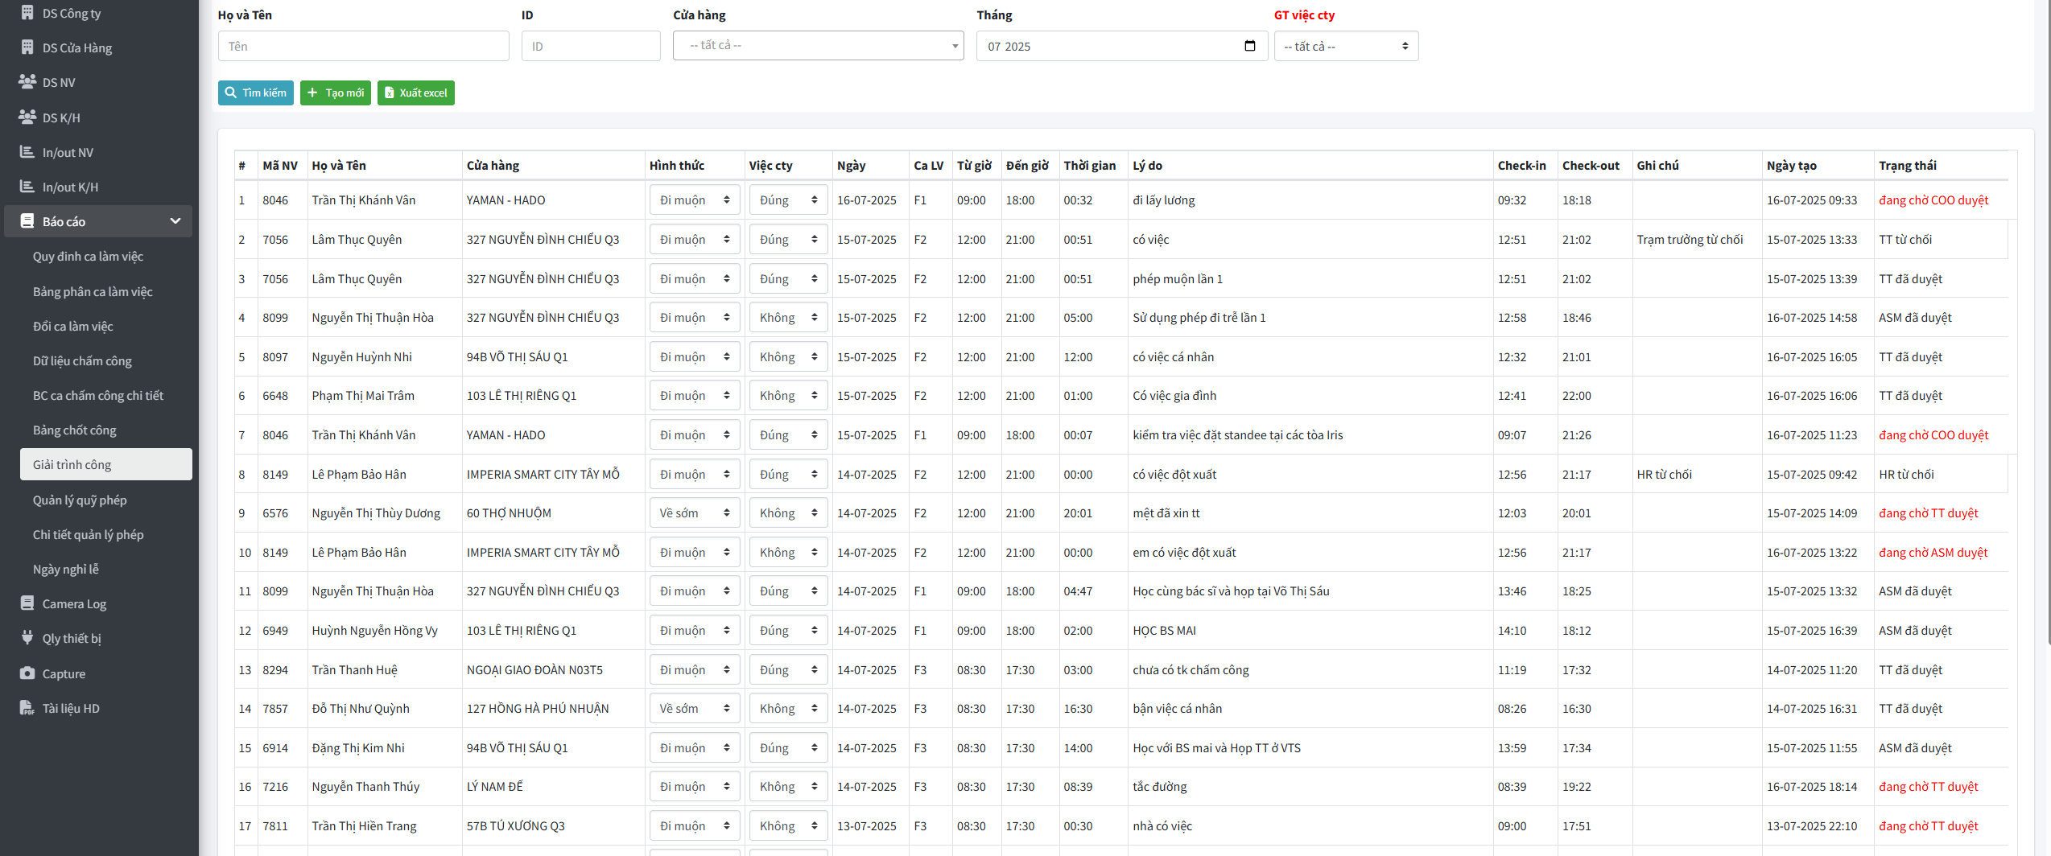
B1: Vô tab Giải trình công
B2: Tạo mới đơn giải trình
B2: Form tạo đơn giải trình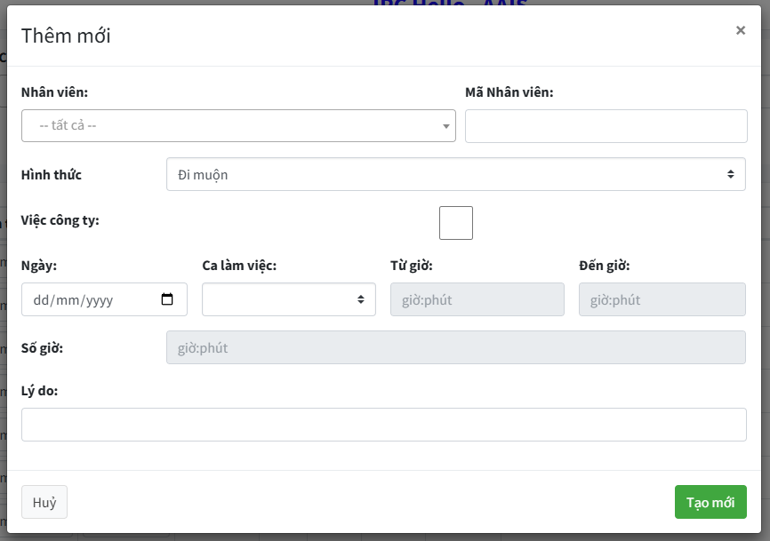
B2.1: Điền tên nhân viên
B2.2: Hình thức là đi muộn/về sớm
B2.3: Nếu là việc công ty thì tích vô (nếu không phải thì không tích)
B2.4: Điền ngày muốn giải trình ( ca làm việc sẽ tự động hiện theo bảng phân ca)
B2.5: Số giờ/phút đi muộn/về sớm
B2.6: Điền lý do, Tạo mới

Phần 9: Duyệt giải trình đi muộn/về sớm
- Đối với Quản lý: thì duyệt cho nhân viên
- Đối với HR: thì duyệt cho Quản lý

- Cột trạng thái sẽ có nút duyệt nếu là nhân viên của Cửa hàng mình làm đơn

Phần 10 : Quản lý quỹ phép
- Dùng để xem ngày phép của mình: đã nghỉ bao nhiêu, còn lại bao nhiêu ngày phép

Phần 11: Chi tiết quản lý phép
- Dùng để tạo đơn nghỉ phép
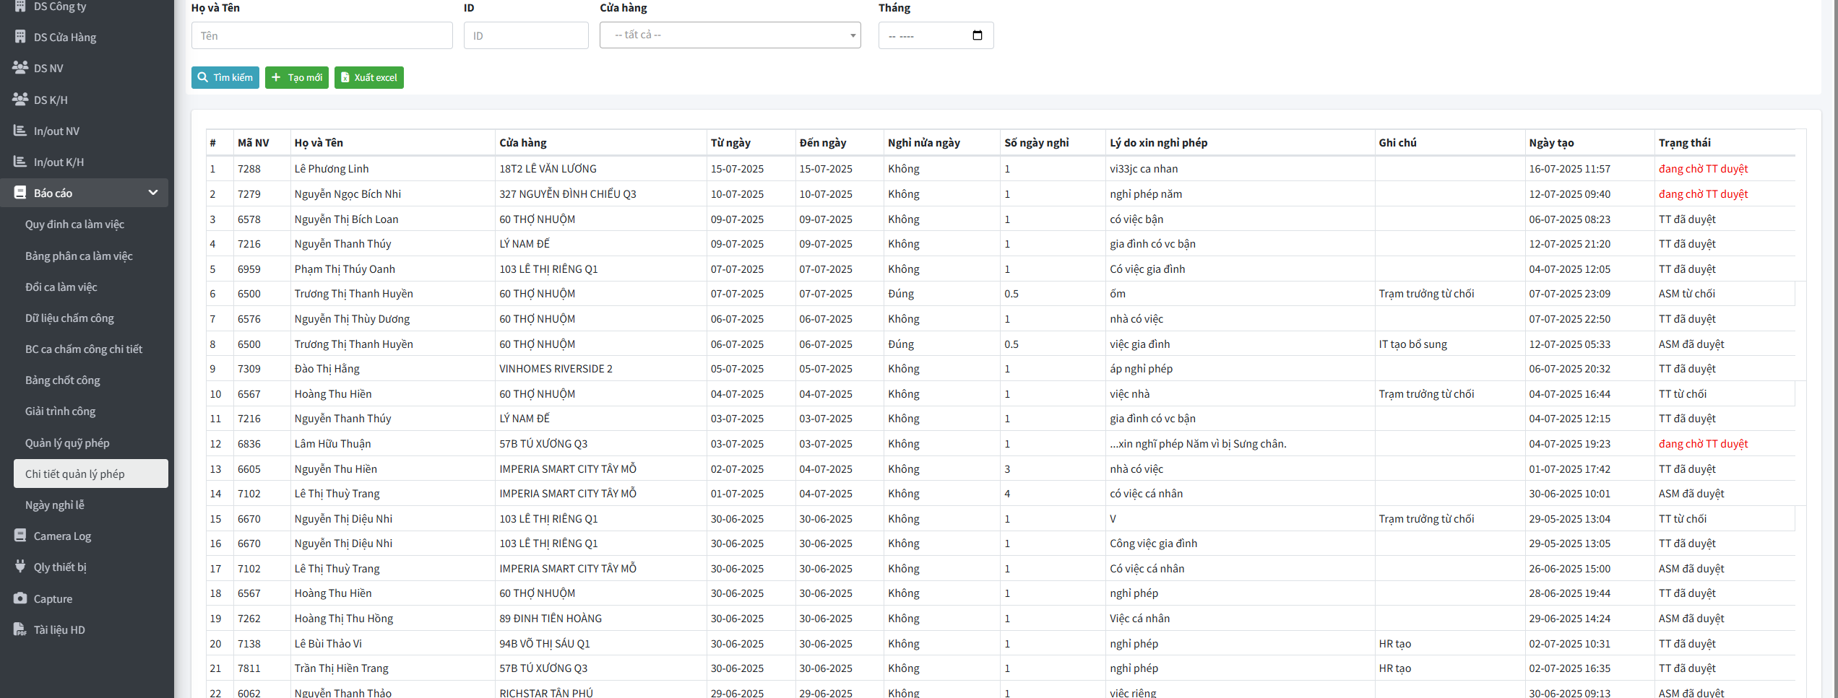
B1: Vô tab Chi tiết quản lý phép
B2: Tìm cửa hàng
B3: Tạo mới
B4: Form tạo đơn nghỉ phép
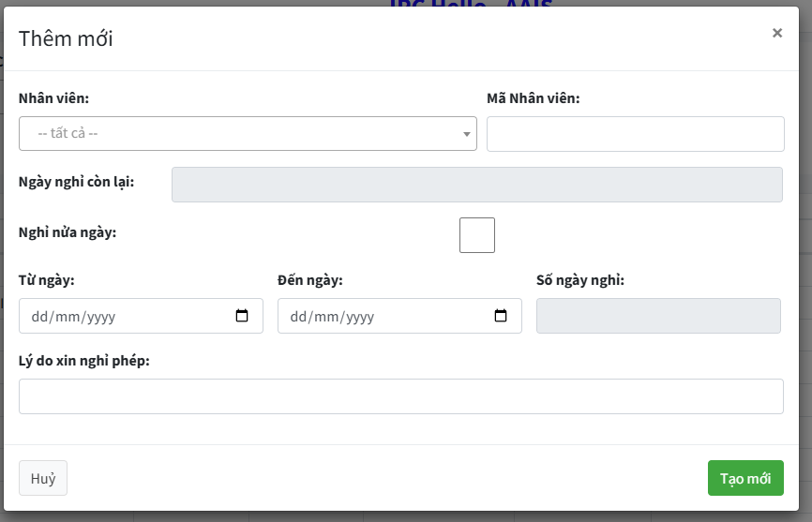
B4.1: Tìm nhân viên
B4.2: Tích vào ô nghỉ nửa ngày (nếu nghỉ nửa ngày, nghỉ nguyên ngày thì không cần tích)
B4.3: Chọn ngày bắt đầu và ngày kết thúc (nếu là 1 ngày thì chọn ngày bắt đầu và kết thúc là cùng ngày)
B4.4 Điền lý do, Tạo mới

Phần 12: Qlý thiết bị
- Dành cho nhân viên IT
- Chọn tab Qlý thiết bị để tùy chỉnh camera chấm công

